Южно-Уральский государственный колледж, корпус Информационных Технологий и Экономики

**Отчет**

По дисциплине МДК.01.04. Системное программирование

Лабораторная работа №11 «Программирование с использованием цикла

do-while»

Вариант №6

Выполнил студент Яковлев Е.К.

Группа ИСп320Д

2023 г.

**Ход работы:**

1. **Задание:**

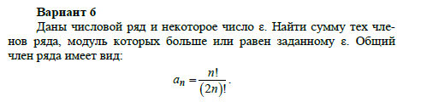

* 1. Код программы:

#include <stdio.h>

#include <locale>

// Функция для вычисления факториала числа

double factorial(int n) {

double fact = 1;

for (int i = 1; i <= n; i++) {

fact *= i;

}

return fact;

}

// Функция для вычисления суммы членов ряда

double calculateSum(double eps) {

double sum = 0;

int n = 1;

do {

// Вычисляем значения числителя и знаменателя

double chislitel = factorial(n);

double znamenatel = factorial(2 * n);

double an = chislitel / znamenatel;

// Если модуль члена ряда больше или равен eps, добавляем его к сумме

if (an >= eps)

sum += an;

else

break;

n++;

} while (1);

return sum;

}

int main() {

setlocale(LC_ALL, "");

double eps, sum;

while (true)

{

printf("Введите значение eps: ");

scanf_s("%lf", &eps);

sum = calculateSum(eps);

printf("Сумма членов ряда, модуль которых больше или равен %.2f, равна: %.4f\n\n", eps, sum);

}

}

* 1. Снимок экрана: 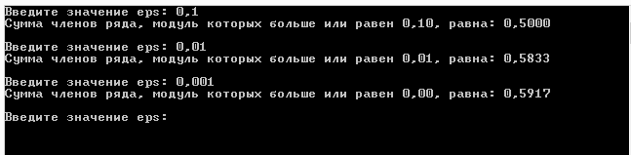

**Контрольные вопросы**

1. Какие типы циклов применяются в Си?

В языке Си используются следующие виды циклов:

* while — цикл с предусловием;
* do…while — цикл с постусловием;
* for — параметрический цикл (цикл с заданным числом повторений).

2. Как работает цикл do-while…?

В отличие от цикла while заключается в том, что тело цикла do-while выполнится хотя бы один раз, даже если условие ложно с самого начала.

3. Возможен ли выход из цикла до его завершения?

Выход из цикла до его завершения возможен с помощью команды break